昭和歌謡でフラダンス

健康長寿へ向けて、 フラダンス・ウクレレを通して、フレイル予防、生きがい探索
生きがい探索


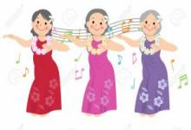
フラダンス❁ふわり

平町会館（八王子市平町５０２ Pあり）
月 | 8年12 | ９年１ | ２ | ３ | ４ | ５ | ６ | 7 | ８ | ９ | １０ | １１ | １２
日 | ９ | １3 | １0 | 10 | １４ | １２ | ９ | １４ | １１ | ８ | １3 | １0 | ８
日 | 23 | ２7 | ２4 | ２4 | ２８ | ２６ | ２３ | ２８ | ２５ | ２２ | ２7 | ２4 | ２２
日 | 毎月、第2・第4 水曜日
時間 | １３：００ ～ １４：００

大横保健福祉センター（八王子市大横町１１－３５ Pあり）
月 | 8年12 | ９年１ | ２ | ３ | ４ | ５ | ６ | 7 | ８ | 9 | １０ | １１ | １２
日 | 10 | １４ | １１ | １１ | ８ | １３ | １０ | ８ | １２ | ９ | １４ | １１ | ９
日 | 24 | ２８ | ２５ | ２５ | ２２ | ２７ | ２４ | ２２ | ２６ | ２３ | ２８ | ２５ | ２３
日 | 毎月、第2・第4木曜日（予告なく、変更することがあります。お問い合わせください。）
時間 | １３：30 ～ １４：30

内容等
曲名 | ・見上げてごらん夜の星を ・上を向いて歩こう ・いつでも夢を ・ 月の夜は など
内容 | ・ ♪歌う ・ 健康体操 ・ 昭和歌謡でフラダンス ・ おしゃべり
参加費 | 500円 / 1回 初回体験無料
持ち物  服装 | ・ 滑りにくい靴下 または 素足  ・ 動きやすい服装 ・ 飲み物  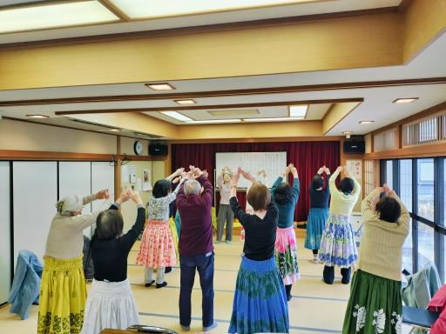
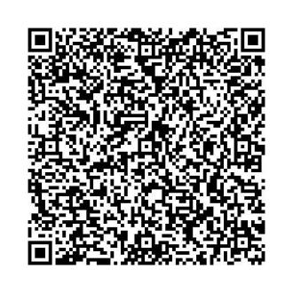

主催：フラダンス❁ふわり
連絡先：鈴木映祈（はおり）
電話：080-5511-8226
メール：huwalihula@gmail.com

